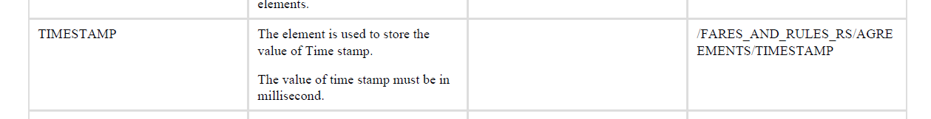1.TDP会怎么使用这个时间？要取什时间？时间戳

TDP会保存缓存运价，要把缓存的时间戳和运价中的时间戳进行匹配，对整个系统而言，如果整个系统的时间戳有变化，就会取数据。TDP和运价系统在每一次航班查询的时候，至少有一次交互。

最好有单独的表取存储更新时间，提高效率。

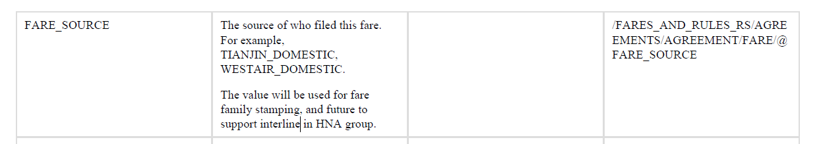

2、FARE SOURCE问题。

这个字段主要的用户是用在联程航班上，用来判断对应的联程运价是哪个航空公司发布的如何生成联程运价提供给TDP，最好通过接口权限能获取导不同航司的运价。但是目前规则待确定。

现在默认就是哪家航空公司录入的运价，就写默认写哪一个航司。

中转联程： 如果A-B-C 的航段，OD写的是A和C。现在没有节点可以判断A-C的运价是直飞运价还是中转联程运价。

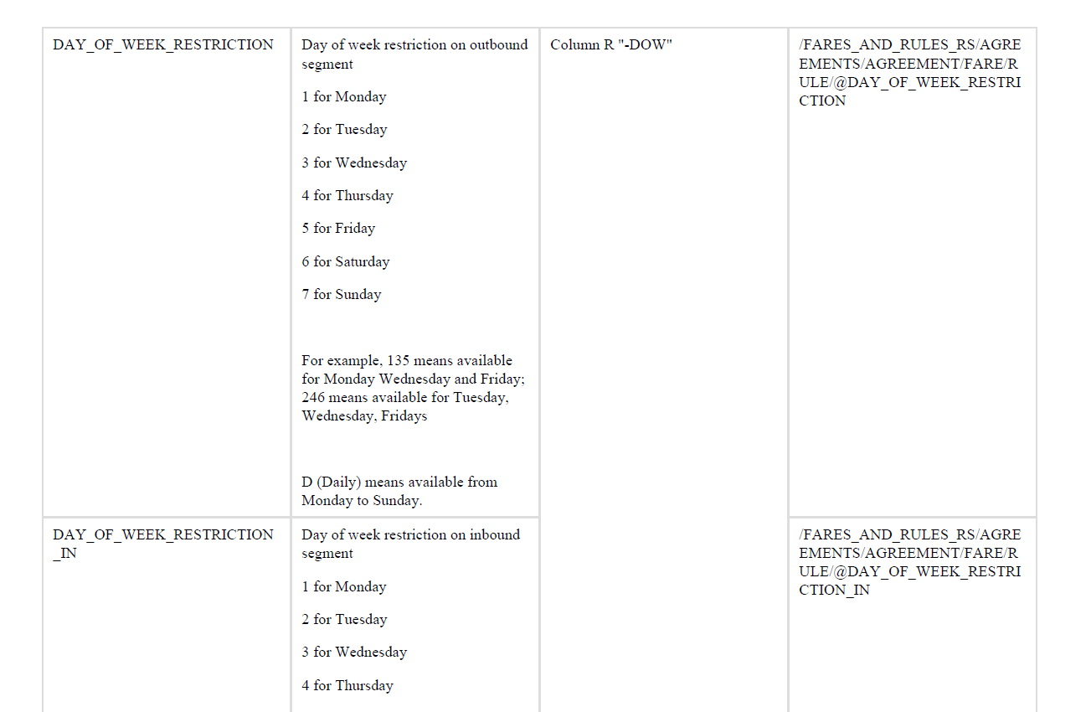

3、为什么要见班期要拆成2个？

如果一条运价是用在往返程上，那么就会有去程的班期也会有回程的班期。 如果是单程的话，就使用DAY_OF_WEEK_RESTRICTION，另外一个为空。

如果要发布往返运价，还需要一个字段判断这个运价属于往返/单程/联程 ，现在没有。

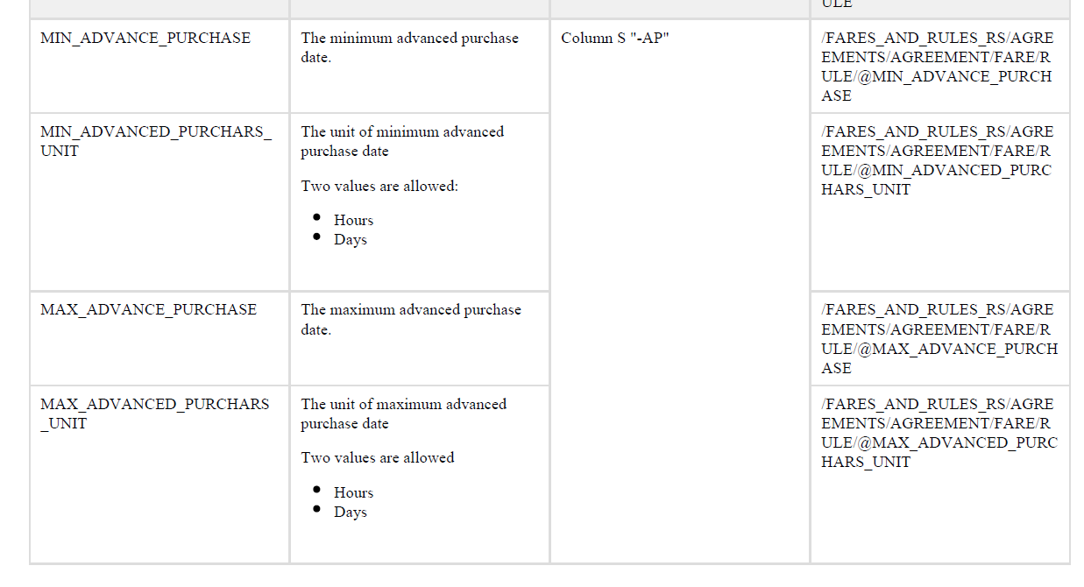

4、提前销售天数具体含义是什么？

MIN_ADVANCE_PURCHASE 最早提前购买日期

MAX_ADVANCE_PURCHASE最提前购买日期

不填的写空。如果写7是含7还是不含7待确认？

1. MIN_ADVANCE_PURCHASE 填1 MAX_ADVANCE_PURCHASE填7 表示在航班起飞前1天到7天 可以使用该运价进行出票；
2. MIN_ADVANCE_PURCHASE 填1 MAX_ADVANCE_PURCHASE填空 表示在航班起飞前1天及以上， 可以使用该运价进行出票；
3. MIN_ADVANCE_PURCHASE 填空 MAX_ADVANCE_PURCHASE填7 表示在航班起飞前7-0天， 可以使用该运价进行出票；

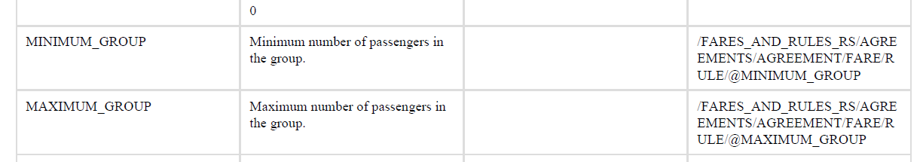

5、票价的使用限制的团体人数？

限制这个运价使用的最少成团人数区间。

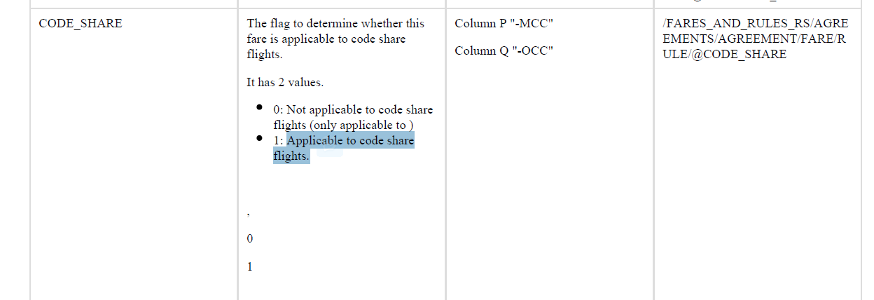

6、我们如何判断这个运价是代码共享航班的运价？但是TDP如何知道销售是那家？承运是那家？

MCC 发运价的是那家航司，就是默认那家。

如果是这个运价是代码共享，那就是CODE_SHARE填1，然后APPCXR_CODE_SHARE 填写实际承运航司的两字代码。如果有多个就是GS/PN。

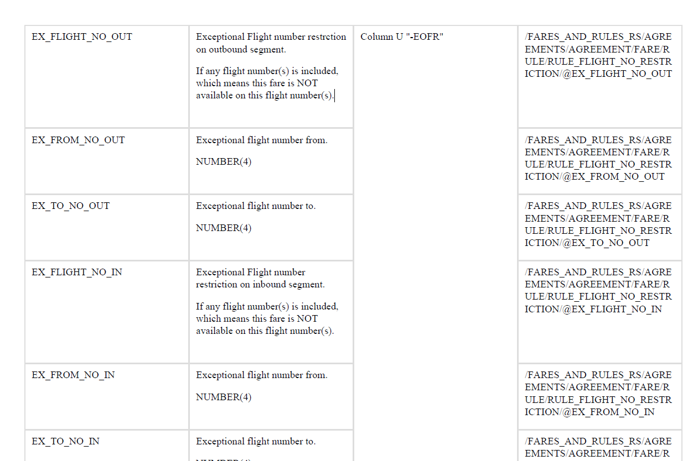

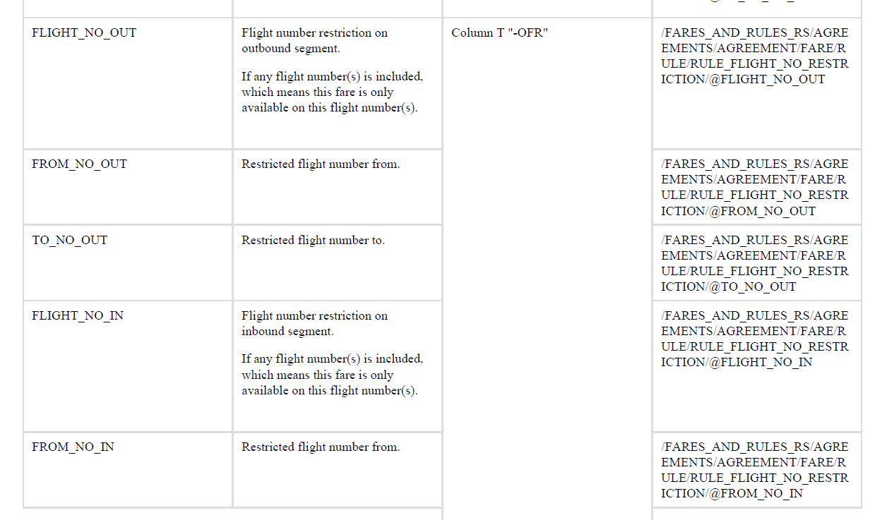

7、解释下额外航班号的含义？具体每个字段应用的场景？

EX/Flight NO OUT/IN 是应用在往返运价的。 如果现在发的是单程，就只使用EX Flight NO OUT/Flight NO OUT。

EX Flight NO OUT:表示除了标记出来的航班，其他航班都不适用；

Flight NO OUT:表示出了标记出来的航班不适用，其他航班都适用。

FROM NO OUT 和TO NO OUT 是用来标记航班号的。

如果FROM NO OUT填写0001；TO NO OUT 填写0003，表示0001；0002；0003的航班都会受到限制；

如果FROM NO OUT填写0001；TO NO OUT 填写0001，表示0001的航班都会受到限制；

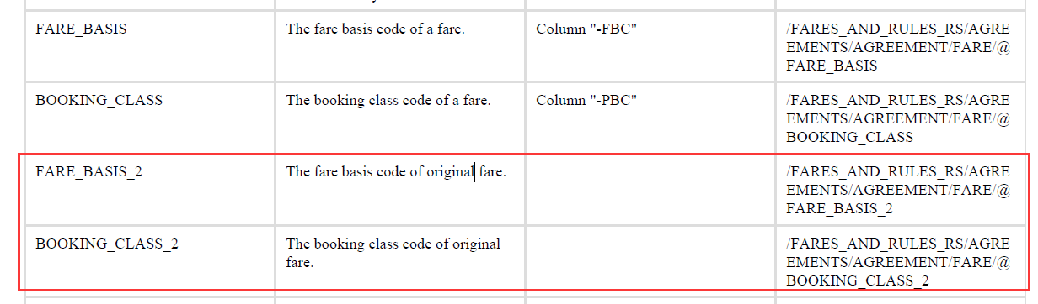

8、这个是不是要求写跳舱的原始舱位？可能需要在生成运价计算规则的时候，保留计算的原始FF和舱位。

是的

9、是否需要我们向TDP传输税费和燃油？

燃油和税费也要生成，，但是只要生成EXCEL文件。

10、是否有和代理费相关的字段？

目前TDP不会解析。

11、后续：

往外拓展的时候，要考虑可以导出EXCEL运价文件和发送全量EXCEL和增量EXCEL 的文件。